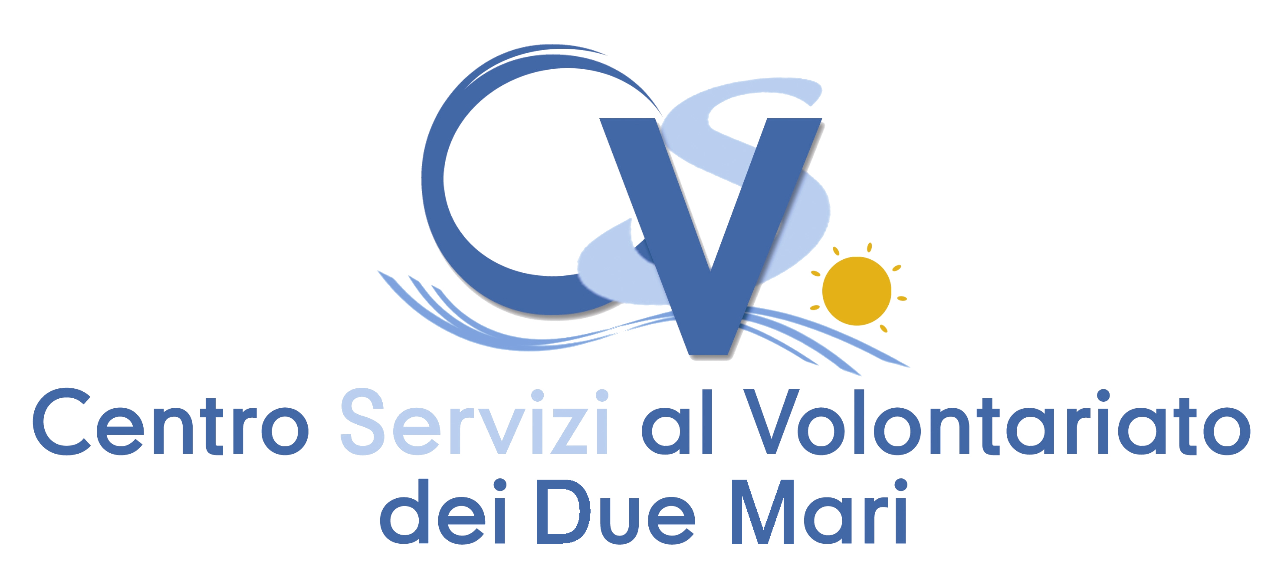

Laboratorio di formazione

Keep calm

come superare il burnout nella relazione d’aiuto

Gioia Tauro, 3 e 10 maggio 2018 h. 15.30/18.30
Sportello territoriale del CSV dei Due Mari S.S. 18 Condominio Petrace 1/b

Richiesta di iscrizione
da far pervenire entro e non oltre il 24 aprile 2018

DATI RELATIVI ALL’ ORGANIZZAZIONE DI APPARTENENZA
Tipo e Denominazione …………...……..……………………………………………………………………………….
Presidente …………...…………………………..………………………………………………………………………
Indirizzo (via, comune, CAP) ……………………………………………………….……………………………………….
Recapiti tel. ……………………Fax ………………………. cell. …………….E-mail ……………………………….

DATI RELATIVI AL VOLONTARIO SEGNALATO
Nome………………………………………………………Cognome………………………………………………….
Nat.. a ……………………………………………...il…………………………………………………………………...
Indirizzo (via, comune, CAP) …………….……..………………………………………………………………………….
Recapiti tel. ………………………...cell. ……………………………..E-mail …………………………….................

DATI RELATIVI AL VOLONTARIO SEGNALATO

Nome………………………………………………………Cognome……………………………………………………

Nat.. a ……………………………………………...il…………………………………………………………………...

Indirizzo (via, comune, CAP) …………….……..……………………………………………………………………….

Recapiti tel. ………………………...cell. ……………………………..E-mail ……………………………...........

Luogo e data…………………………………………………..
Firma del presidente…………………………………………………………
Firma del/i partecipante/i……………………………………………………………
……………………………………………………………

I sottoscritti sono informati ai sensi dell’art. 13 del D.lgs 196/2003, che i dati personali raccolti nella presente scheda saranno utilizzati dal CSV dei Due Mari di Reggio Calabria anche con l’ausilio di mezzi elettronici. La firma posta in calce costituisce consenso a tale uso ai sensi dell’art.23 del D.lgs 196/2003. I dati verranno utilizzati dal CSV al solo scopo di inviare in futuro informazioni sui programmi e iniziative; è possibile richiederne la rettifica o la cancellazione scrivendo a info@csvrc.it.

